유엔진 솔루션즈

아이티네이드
설치 및 실행 메뉴얼

Version 0.1



Revision History

Rev | Revision Description | Author | Date
0.1 | 설치 및 실행 메뉴얼 | 림호 | 2015-07-08

목 차
1 코디에서 샘플 앱 정보를 설정 4
1.1 코디에 로그인한다. 4
1.2 코디에서 프로젝트를 생성한다. 4
1.3 앱 스토어로 간다. 5
1.4 앱을 등록한다. 6
1.5 앱을 공개한다. 6
1.6 메타데이터 관리 7
2 아이티네이드 샘플 앱을 설치한다 8
2.1 GitHub에서 샘플 앱을 다운 받는다. 8
2.2 샘플 앱에서 코디 앱 접속 정보를 설정한다. 8
2.3 샘플 앱을 실행한다. 8
2.4 샘플 앱을 접근한다. 9
2.5 샘플 앱에서 셀프 서비스를 통하여 메타데이터를 관리한다. 9
3 용어집 10

본 문서는 아이티 네이드셈플 앱에 대한 설치 및 실행환경을 간략히 서술한 메뉴얼이다.

코디에서 샘플 앱 정보를 설정
이번 메뉴얼에서는 코디 도메인을http://www.processcodi.com:8080으로 사용하였다. 상황에 따라서 도메인이 다를수가 있다.

코디에 로그인한다.
코디에 기존에 있는 사용자로 로그인한다.

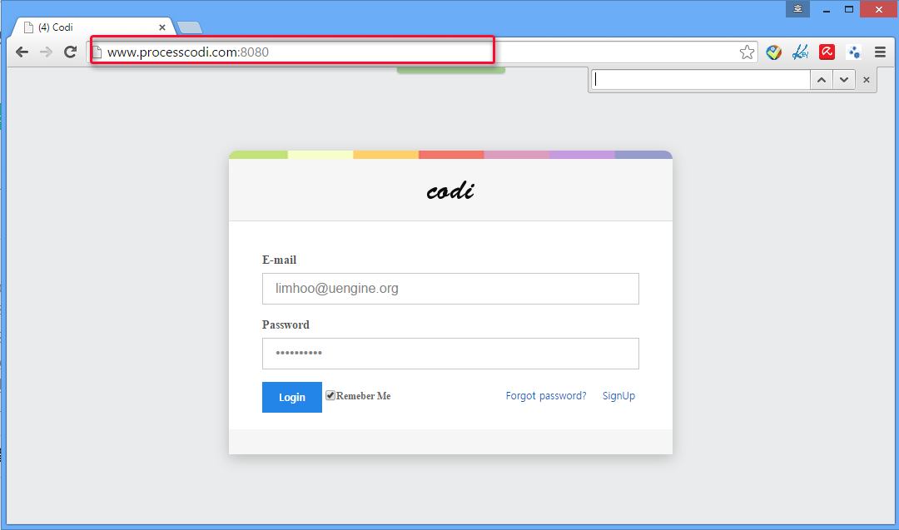

코디에서 프로젝트를 생성한다.
새 앱을 클릭하고 ITNade 프로젝트를 생성한다.

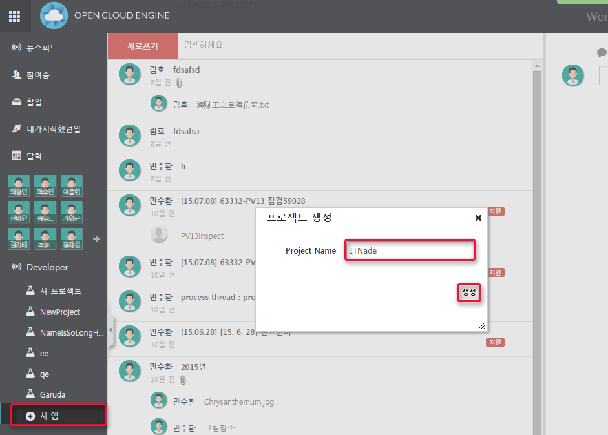

앱 스토어로 간다.
코디 상단 메뉴에서 앱 스토어 이미지를 클릭한다.

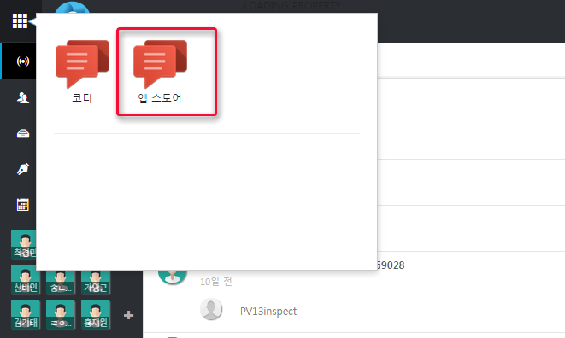

앱을 등록한다.
프로젝트 ITNade로 앱 ITNadeApp을 등록한다.

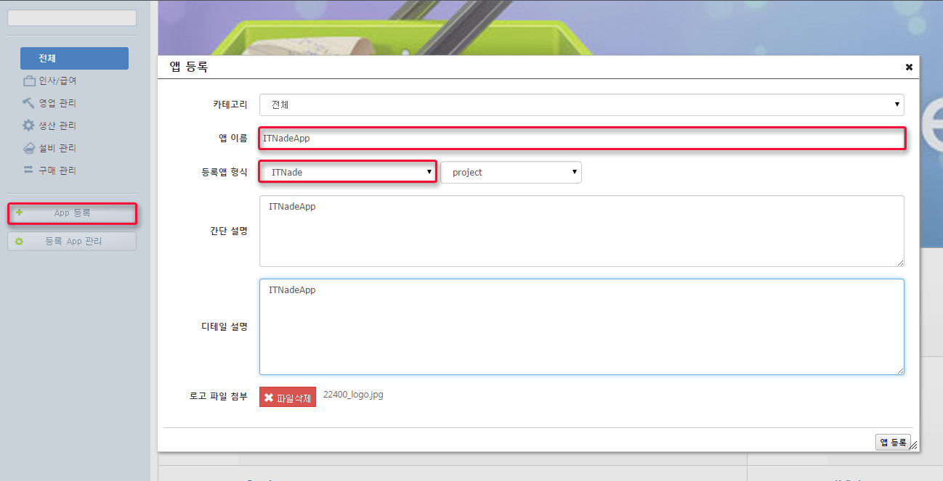

앱을 공개한다.
생성한 ITNadeApp을 공개한다.

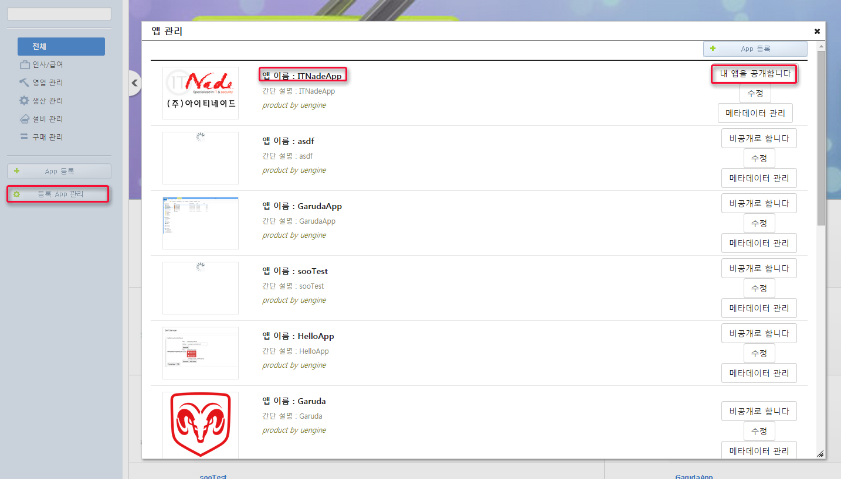

메타데이터 관리
앱을 공개후 메타데이터 관리 버튼을 클릭하여 메타데이터 관리 화면으로 넘어간다..

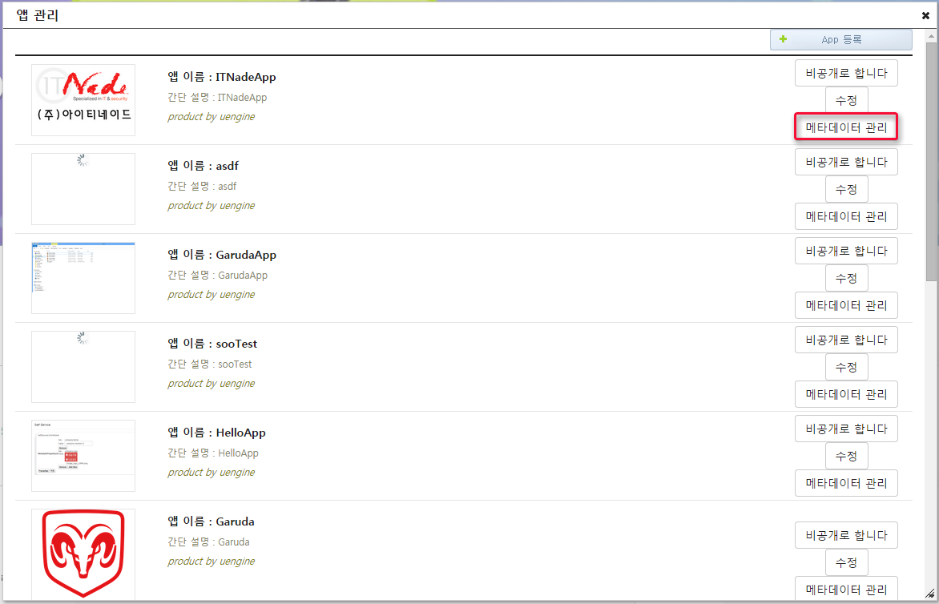

companyName 텍스트 메타데이터와 companyLogo파일 메타데이터를 생성한다.

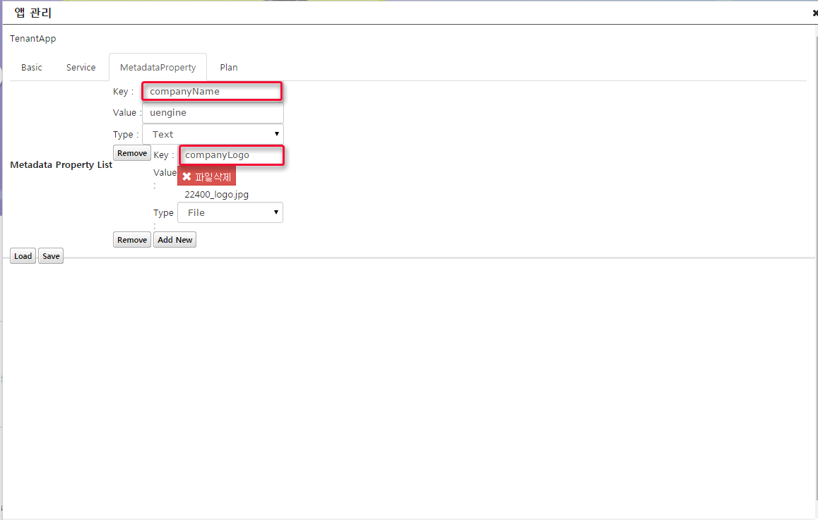

아이티네이드 샘플 앱을 설치한다

GitHub에서 샘플 앱을 다운 받는다.
아래의 GitHub주소에서 샘플 앱 프로젝트를 다운 받는다.

https://github.com/TheOpenCloudEngine/garuda-portal/tree/master/garuda-selfservice-example

샘플 앱에서 코디 앱 접속 정보를 설정한다.
다운 받은 샘플 앱 BasicServlet.java파일에서 아래와 같게 설정을 수정한다.

public class BasicServlet extends HttpServlet{

private final static String APP_ID = "ITNadeApp";

private final static String GARUDA_SERVER = "http://www.processcodi.com:8080";

private final static String TEXT_METADATA_KEY = "companyName";

private final static String FILE_METADATA_KEY = "companyLogo";

필드 이름 | 설명
APP_ID | 코디에서 등록한 앱 이름
GARUDA_SERVER | 코디 도메인(www 포함)
TEXT_METADATA_KEY | 생성한 텍스트 메타데이터 키
FILE_METADATA_KEY | 생성한 파일 메타데이터 키

샘플 앱을 실행한다.
Tomcat에서 위의 프로젝트를 실행한다.

샘플 앱에 접속한다.
샘플 앱에서 TenantAwareFilter 통하여 도메인을 파싱하여 테넌트를 얻는다.

tenantId.xxx.com // 도메인을 .으로 파싱한 첫번재 텍스트를 도메인으로 인식

ITNadeApp에 있는 텍스트와 파일 메타데이터를 가져와서 화면에 보여준다.

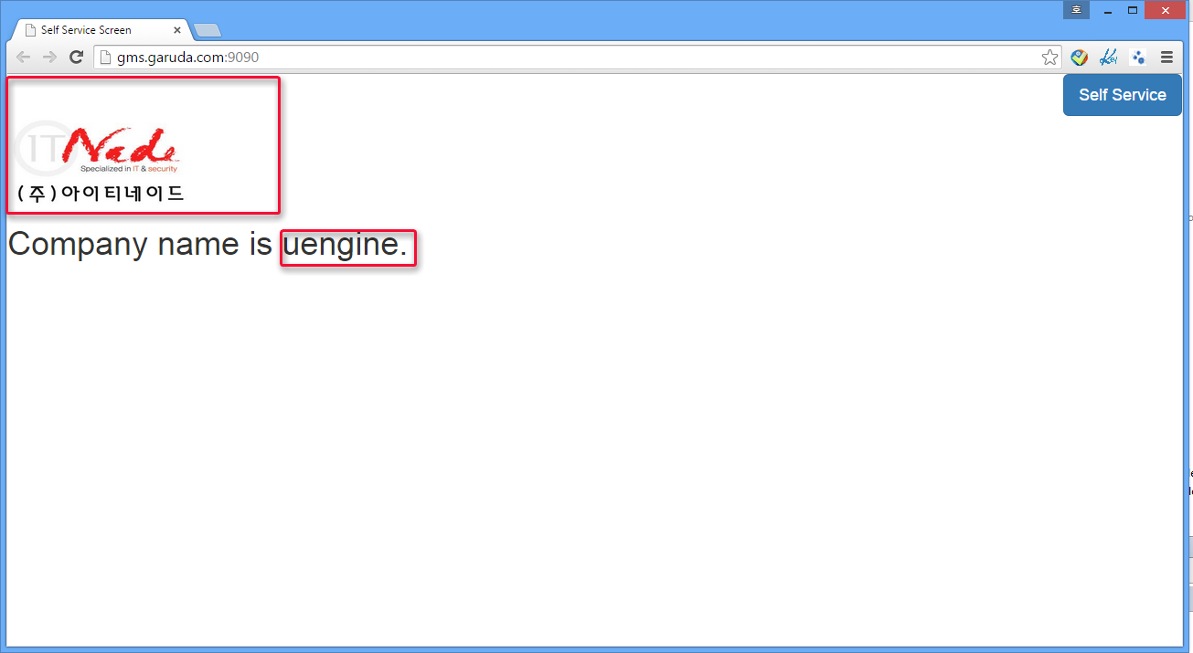

샘플 앱에서 셀프 서비스를 통하여 메타데이터를 관리한다.
텍스트와 파일 메타데이터를 수정한다.
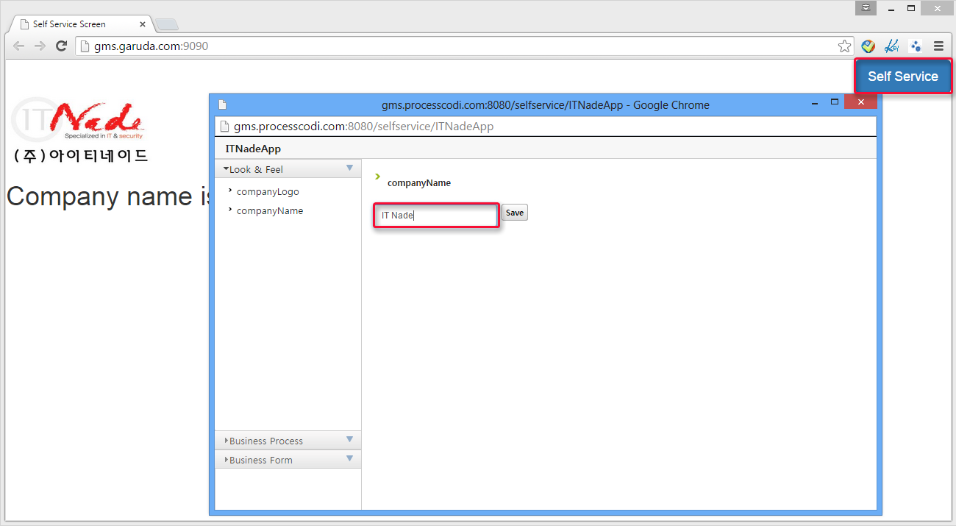
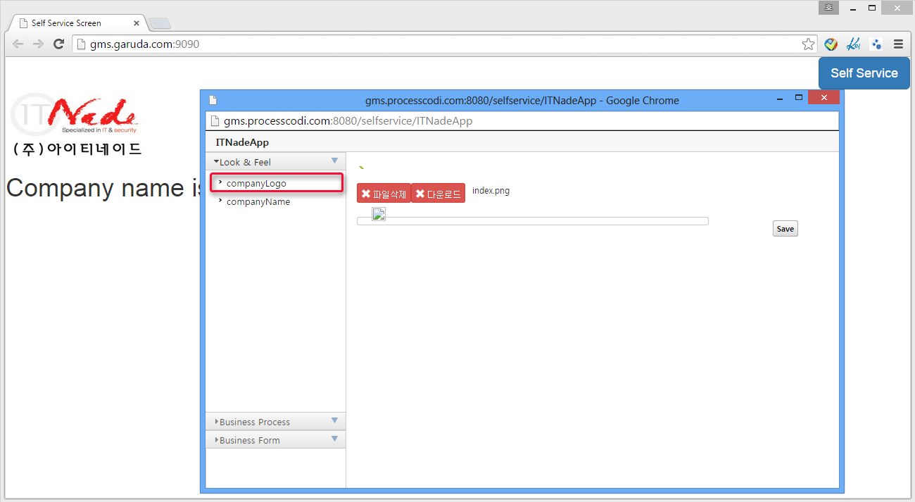

셈플앱을 Refresh한다.

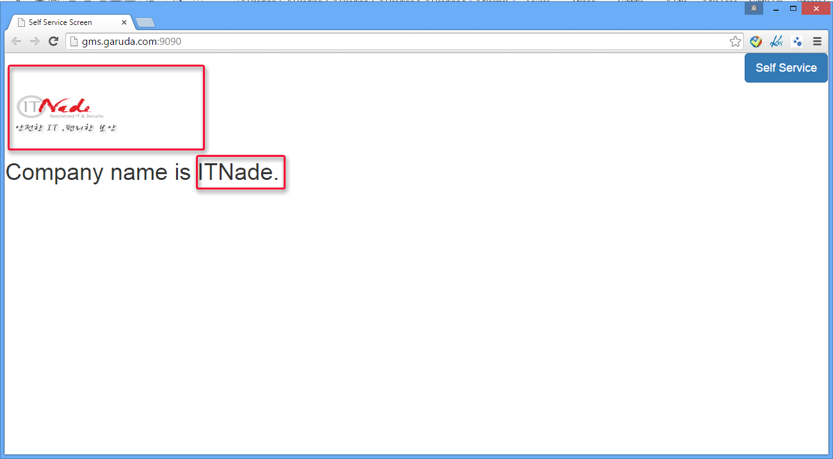

용어집
용어 | 설명

